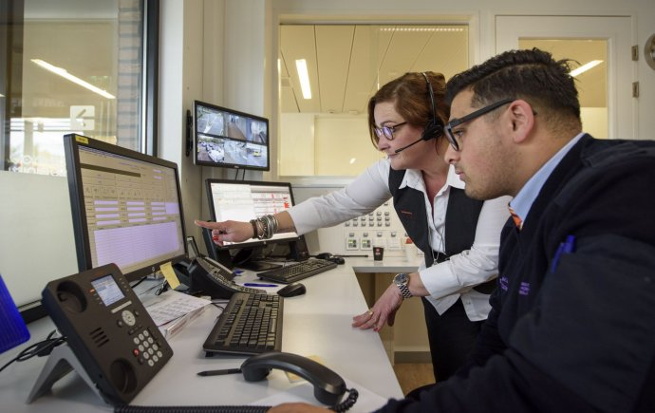
Lesbrief Veiligheid en preventie – Rapporteren Opdracht 1
Lesdoel
Aan het einde van de les weet je wat rapporteren is, welke twee soorten rapportages er zijn en hoe je op de juiste manier moet rapporteren.
Werktijd
1 lesuur
Beoordeling
- kwaliteit en verzorging van de opdracht onvoldoende / voldoende / goed

Opdracht
Je mag de opdrachten alleen of in een tweetal maken.
- Je ziet hierna een stukje notitie.
- Uit welk rapport is dit afkomstig?
O dienstrapport
O specifiek rapport
Ik heb een drukke dienst. Ik ben om 8,00 uur begonnen. Om 8.30 uur heb ik een surveillanceronde gedaan. Om 10.00 uur vond ik een sleutelbos. Deze werd om 12.00 uur opgehaald door meneer Luidsma Hij was de bos verloren. Om 16.00 uur heb ik de brand- en sluitronde gedaan.

- Geef vier doelen van rapporteren.
1. _______________________________________________________________
2. _______________________________________________________________
3. _______________________________________________________________
4. _______________________________________________________________



- Stel, je hebt vastgelegd dat een toegangshek van een bedrijf een beetje uit zijn voegen hangt. In het rapport overdrijf je nogal en geef je aan dat het hek totaal ongeschikt is.
a. Wat kan het gevolg zijn van de maner waarop jij dit hebt beschreven?
____________________________________________________________________

____________________________________________________________________

b. Waarom is dit niet wenselijk?

____________________________________________________________________

____________________________________________________________________

- Wat is het verschil tussen een dienstrapport en een specifiek rapport?

____________________________________________________________________

____________________________________________________________________

- Lees de voorbeeld in deze opdracht. Welk soort rapport zou je hierover schrijven? Leg je antwoord uit.

- Een groepje jongeren hangt rond in het park. Er zijn kleine kinderen aan het spelen. De jongeren roepen vervelende dingen tegen de kinderen. Stadswacht Laura stapt op de jongeren af en vraagt hen ergens anders rond te gangen. De jongeren gaan ervandoor.

Soort rapport: Dienstrapport / Specifiek rapport

Uitleg:

_________________________________________________________________

_________________________________________________________________

- Even later ziet Laura een opstootje op straat. Twee jongeren zijn aan het vechten. De ene jongen is behoorlijk toegetakeld door een andere jongen. Laura haalt de jongens uit elkaar en houdt ze aan. Ze roept de politie erbij, de politie maakt proces verbaal op.

Soort rapport: Dienstrapport / Specifiek rapport

Uitleg:

_________________________________________________________________

_________________________________________________________________

- Bas werkt bij een geldtransportbedrijf. Vandaag gaan ze verschillende geldautomaten vullen. Als ze een geldautomaat aan het vullen zijn, komt er een man nop hen af. Hij begint heb uit te schelden en hindert hen in hun werk, maar na een poosje loopt hij weer verder.

Soort rapport: Dienstrapport / Specifiek rapport

Uitleg:

_________________________________________________________________

_________________________________________________________________

- Als ze weer op pad zijn, zien ze opeens een paar auto’s staan die de weg blokkeren. Bas remt snel af. Gemaskerde mannen stappen uit de auto’s en eisen geld. Bas en zijn collega geven het geld af.
Soort rapport: Dienstrapport / Specifiek rapport

Uitleg:

_________________________________________________________________

_________________________________________________________________

- Bedenk zelf een voorval waarover je een specifiek rapport gaat schrijven.
Het voorval:

____________________________________________________________________

____________________________________________________________________

____________________________________________________________________

- Werk nu de 7 W’s van het door jou bedachte voorval in opdracht 5 uit.

____________________________________________________________________

____________________________________________________________________

____________________________________________________________________

____________________________________________________________________

____________________________________________________________________

____________________________________________________________________

____________________________________________________________________

____________________________________________________________________

- Schrijf nu een specifiek rapport bij het voorval uit opdracht 5.

____________________________________________________________________

____________________________________________________________________

____________________________________________________________________

____________________________________________________________________

____________________________________________________________________

____________________________________________________________________

____________________________________________________________________

____________________________________________________________________

- Bespreek de antwoorden met een klasgenoot of een ander tweetal.
- Pas je antwoorden aan waar dat nodig is.
- Klaar? Sla het werkblad op in de map ‘Geüniformeerde dienstverlening en veiligheid’.

